ОТЧЕТ О ВЫПОЛНЕНИИ ПРОИЗВОДСТВЕННОЙ ПРАКТИКИ
ПМ.02 «Настройка и обеспечение работоспособности программных и аппаратных средств устройств инфокоммуникационных систем»
Профессия 09.01.05 Оператор технической поддержки

Обучающийся | СЕМИКИН АНДРЕЙ ВАСИЛЬЕВИЧ
Группа | VДКО-112
Образовательная организация | Университет «Синергия»
Место прохождения практики | На базе университета «Синергия»
Период практики | 18.05.2026 - 14.06.2026
Руководитель практики | Свириденко Юлия Валерьевна
Вариант / предметная область | 26 Зоопарк

Как заполнять форму: замените только поля в квадратных скобках. Постоянный текст формы не редактируется. Скриншоты можно вставлять в указанные места или заменять ссылками на файлы в репозитории/архиве.

1. Общая информация о практике
Вид деятельности: настройка и обеспечение работоспособности программных и аппаратных средств устройств инфокоммуникационных систем.
Цель практики: закрепить навыки установки, настройки, проверки работоспособности, защиты и мониторинга системного и прикладного ПО, СУБД, сетевых сервисов и виртуальных вычислительных ресурсов.
Тип стенда | ВИРТУАЛЬНАЯ МАШИНА VirtualBox
Операционная система | [ LINUX UBUNTU 25.04 64 bit ]
СУБД | [ POSTGRESQL 18.3 ]
Средство мониторинга | [HTOP / PROMETHEUS / net-tools]
Ссылка на репозиторий | [https://github.com/andsemikin48/pm2.0SemikinAV.git]

2. Развёртывание стенда и установка СУБД
На этапе выполнена подготовка изолированной среды, установка СУБД, создание базы данных и пользователей, проверка подключения и базовое системное администрирование.
Параметры ВМ/ПК | [ CPU VB 4 Ядра, RAM 4Gb, ДИСК VDI 30 Gb, Intel PRO/1000MT Desktop (NAT) VirtualBox Версия 7.2.8]
Имя сервера / хоста | [ ИМЯ ХОСТА ]
Имя базы данных | [ animal_db ]
Созданные пользователи БД | [ postgres , adm_user1 , ]
Служебная учётная запись ОС | [ semikin Semikin1!]
Точка восстановления / снимок | [НЕ ПРИМЕНЯЛОСЬ ]

2.1 Матрица прав доступа к БД
Пользователь | Объекты БД | Разрешённые операции | Проверка
[ postgres ] | [ animal_db ] | ПОЛНЫЙ ДОСТУП | Может cоздавать/удалять БД и пользователей
[animal_viewer ] | [таблицы animals, enclosures ] | [ SELECT ] | не может вставлять/обновлять данные
[ camera_service ] | [таблица video_events] | [ INSERT ] | может только записывать события с камер
[ backup_user ] | [ все таблицы] | [ SELECT ] | может делать дамп, но не изменять данные
[ adm_user1 ] | [schema public, таблицы animals, enclosures, feedings] | [ SELECT / INSERT / UPDATE / DELETE ] | Управляет таблицами, но не может создавать новые

МЕСТО ДЛЯ СКРИНШОТА / ССЫЛКИ НА АРТЕФАКТ
Рисунок 1 — установка СУБД и проверка версии
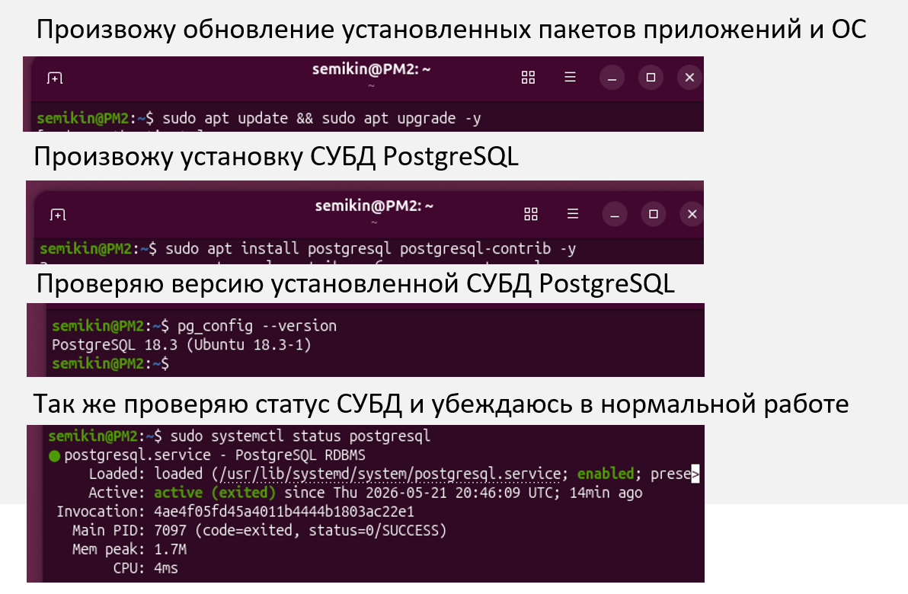

МЕСТО ДЛЯ СКРИНШОТА / ССЫЛКИ НА АРТЕФАКТ
Рисунок 2 — созданная база данных, пользователи и права
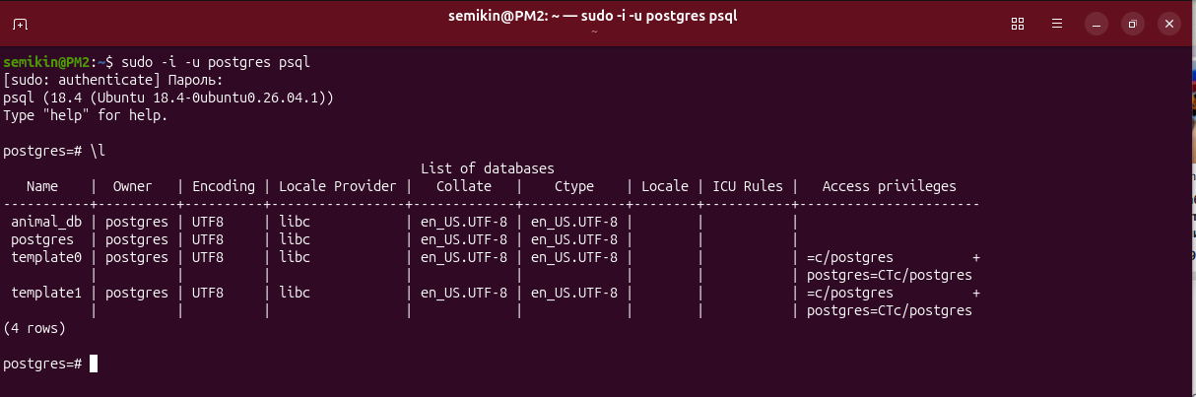
Пользователи и их права
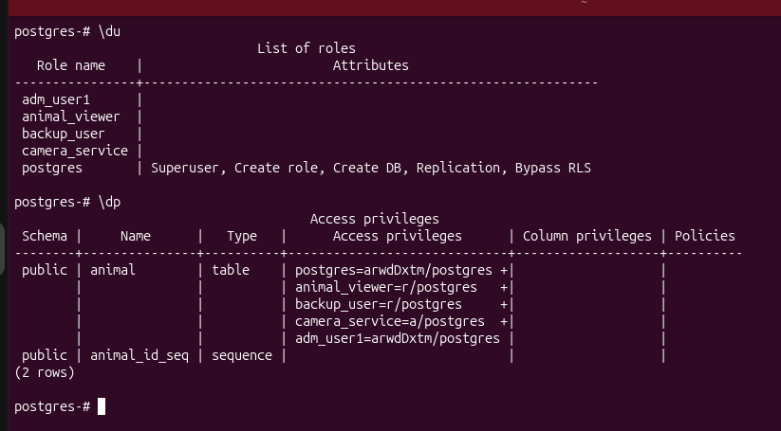
Таблица для учета животных
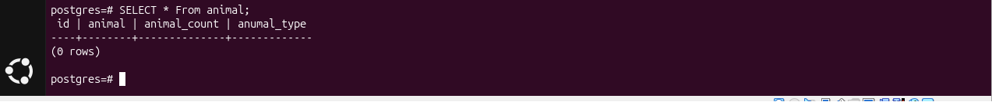

2.2 Вывод по этапу 1
В первую очередь мною была установлена виртуальная среда VirtualBox версии 7.2.8.
Внутри нее я развернул виртуальную машину на базе ОС Linux Ubuntu 25.04.
Используя терминал и встроенную утилиту apt установил СУБД postgres, а так же такие приложения как htop, prometheus net-tools для мониторинга процессов ОС.
В среде psql , используя суперпользователя postgres создал базу данных animal_db, таблицу animal , необходимых пользователей и назначил каждому задуманные права доступа.

3. Настройка сети и защита от НСД
На этапе выполнена настройка сетевой конфигурации, межсетевого экрана, базовых параметров защиты от несанкционированного доступа и проверка доступности сервисов.
IP-адрес и сеть стенда | [ IP 10.0.2.100, MASK 255.255.255.0 , ШЛЮЗ 10.0.2.2, DNS 8.8.8.8 ]
Открытые порты | [ 5432 postgres только локальный доступ  22 SSH удаленный контроль APM  9100 мониторинг системы Prometheus локально  9090 интерфейс Prometheus локально  554 RTSP для доступа к видеокамерам ]
Закрытые/ограниченные порты | [ Все порты кроме 22 и 554 доступны только локально. ]
Политика паролей | [ ОСНОВНЫЕ ПАРАМЕТРЫ ПОЛИТИКИ 8 символов, Заглавные и строчные буквы, цифры, спецсимволы , защита от подбора пароля ограничением попыток(3) с блокировкой на 10 минут ]
Настройки доступа к СУБД | [pg_hba.conf (аутентификация scram-sha-256, доступ только с localhost) + UFW (порт 5432 закрыт для внешних подключений)]

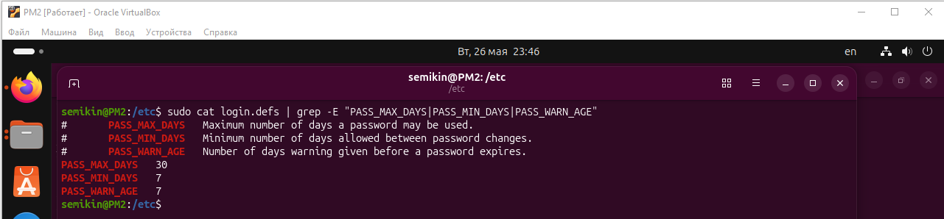
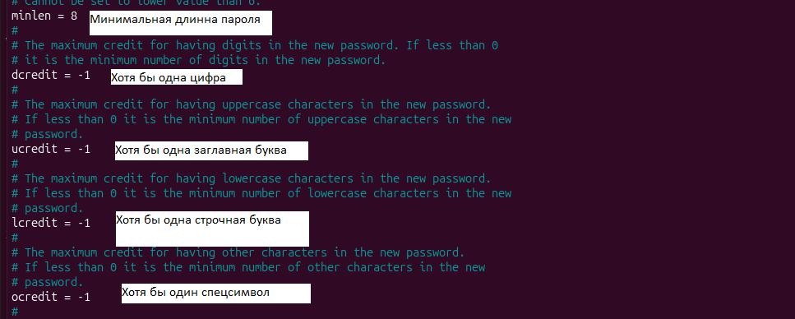

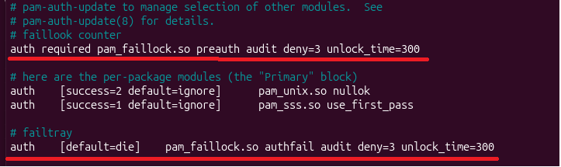

3.1 Проверка сетевых правил
Порт | Сервис | Источник доступа | Результат проверки | Комментарий
22/tcp | SSH | 0.0.0.0 | Открыт | Разрешен для удаленного доступа к АРМ зоотехника
5432/tcp | PostgreSQL | Localhot(127.0.0.1) | Ограничен локальным доступом | Доступ только с сервера. Порт в UFW не открыт
554/tcp | RTSP | 0.0.0.0 | Открыт | Разрешен для видеопотока с камер видеонаблюдения
9090/tcp | Prometheus | :: (Все IPv6) | Открыт | Вед-интерфейс мониторинга системы
Остальные порты | - |  | Закрыты | Политика UFW: deny incoming(по умолчанию запрещено)

МЕСТО ДЛЯ СКРИНШОТА / ССЫЛКИ НА АРТЕФАКТ
Рисунок 3 — сетевые настройки и правила межсетевого экрана
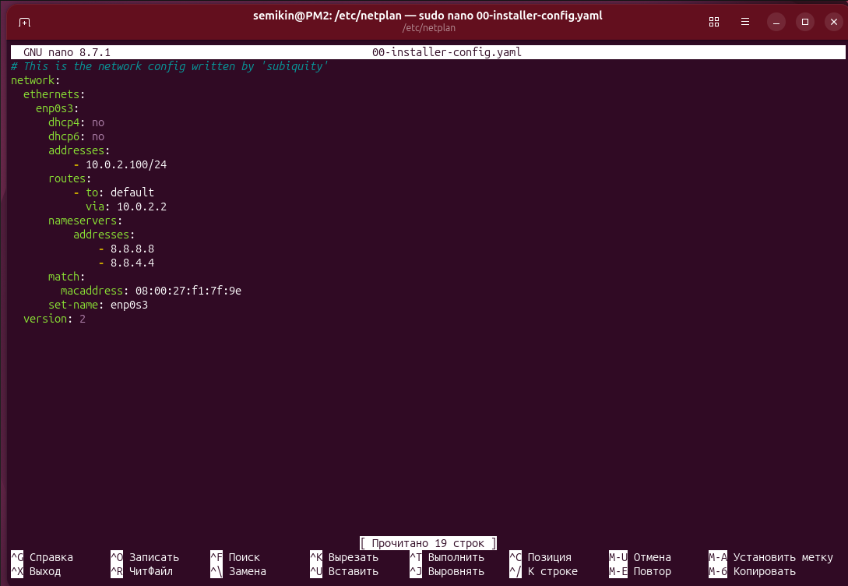
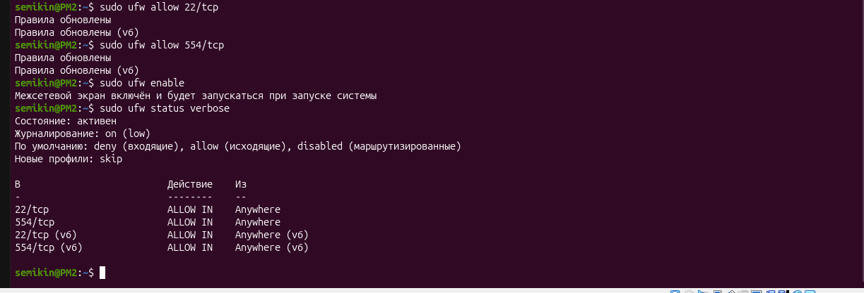

МЕСТО ДЛЯ СКРИНШОТА / ССЫЛКИ НА АРТЕФАКТ
Рисунок 4 — проверка доступности портов / подключение к СУБД

3.2 Вывод по этапу 3

На данном этапе я выполнил настройку сетевой инфраструктуры и защиту от несанкционированного доступа. Я задал статический IP-адрес 10.0.2.100/24 с шлюзом 10.0.2.2, что обеспечивает фиксированное положение сервера в сети. Я активировал межсетевой экран UFW с политикой deny incoming (запрет всех входящих подключений по умолчанию) и разрешил только порты 22/tcp (SSH для удаленного управления) и 554/tcp (RTSP для видеонаблюдения). С помощью команд sudo ufw status verbose и sudo netstat -tulnp я проверил корректность настроек: PostgreSQL слушает только localhost, что исключает удаленный доступ к БД, а открытые порты соответствуют разрешенным правилам. При этом порт 554/tcp подразумевает наличие реальной потоковой IP камеры. (Для примера вместо ссылки на RTSP сервер я буду использовать ссылку на видеофайл).

4. Мониторинг производительности и текущий контроль
На этапе выполнен анализ журналов, автозагрузки и процессов, быстрая проверка безопасности, сбор метрик производительности и подготовка рекомендаций.
Журналы событий | Проверены системные журналы journalctl за последние 24 часа. Критических ошибок не обнаружено. Зафиксированы штатные события запуска сервисов (SSH, PostgreSQL, UFW) и входы пользователя semikin.
Автозагрузка / службы | Проверен список автоматически запускаемых служб. В автозагрузке находятся критически важные сервисы: ssh.service (удаленное управление), postgresql.service (СУБД), ufw.service (межсетевой экран). Отклонений не выявлено.
Антивирус / проверка безопасности | В качестве антивирусного ПО установлен ClamAV. При попытке обновления вирусных баз получено ограничение от CDN-сервера. В связи с работой в изолированной среде VirtualBox данное ограничение не является критическим. Основная защита от НСД обеспечивается межсетевым экраном UFW (политика deny incoming, открыты только порты 22 и 554) и настройками PostgreSQL
Метрики CPU/RAM/диска/сети | Загрузка CPU: 7.4% user, 7.4% system, 85.2% idle. RAM: использовано 1.4 ГБ из 3.3 ГБ (42%), доступно 1.9 ГБ. Диск: использовано 7.7 ГБ из 29 ГБ (27%). Сеть: за время работы принято 135 МБ, передано 1.3 МБ. Пиковых нагрузок не зафиксировано.
Внешний мониторинг | [ Prometheus, http://10.0.2.100:9090 ]  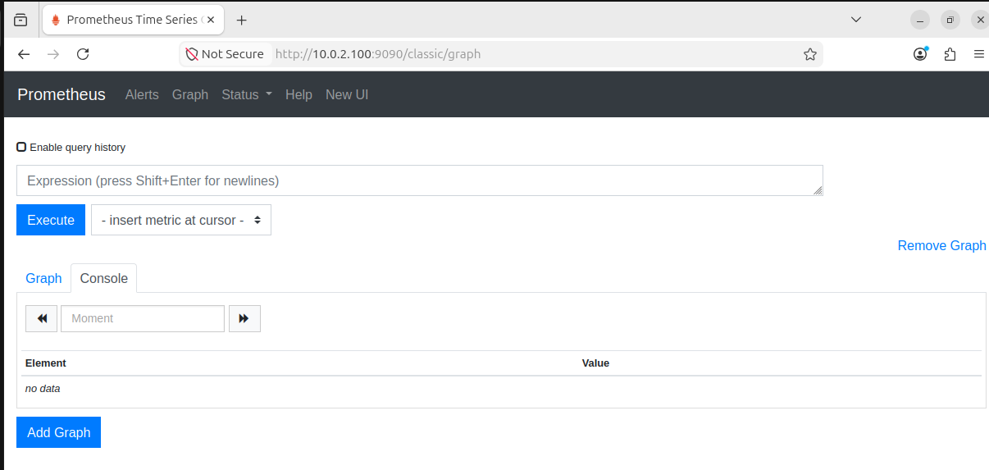

4.1 Таблица проблем и рекомендаций
№ | Проблема / наблюдение | Влияние | Рекомендация | Статус
1 | Отсутствует RTSP-сервер для видеонаблюдения (порт 554 не слушается) | Среднее | Установить потоковую IP камеру. | Принято
2 | PostgreSQL доступен только локально | НИЗКОЕ | Для production-среды настроить SSL-сертификаты и удаленный доступ по ключам | Принято
3 | Отсутствует автоматическое резервное копирование БД | Среднее | Настроить cron-задачу для ежедневного выполнения pg_dump с ротацией бэкапов | Требуется
4 | Не настроен swap-раздел (0 байт подкачки) | НИЗКОЕ | Добавить swap-файл размером 2 ГБ для предотвращения out-of-memory ситуаций | Принято

МЕСТО ДЛЯ СКРИНШОТА / ССЫЛКИ НА АРТЕФАКТ
Рисунок 5 — журналы / автозагрузка / службы
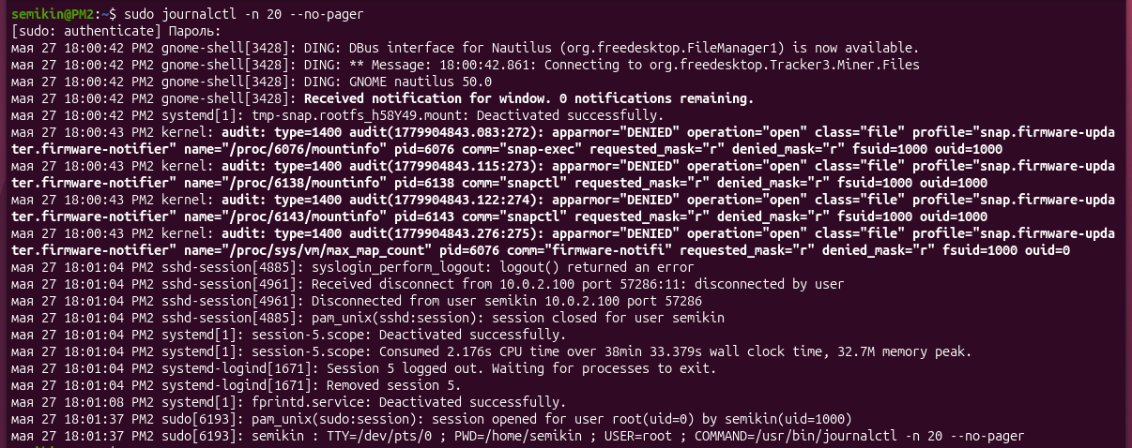
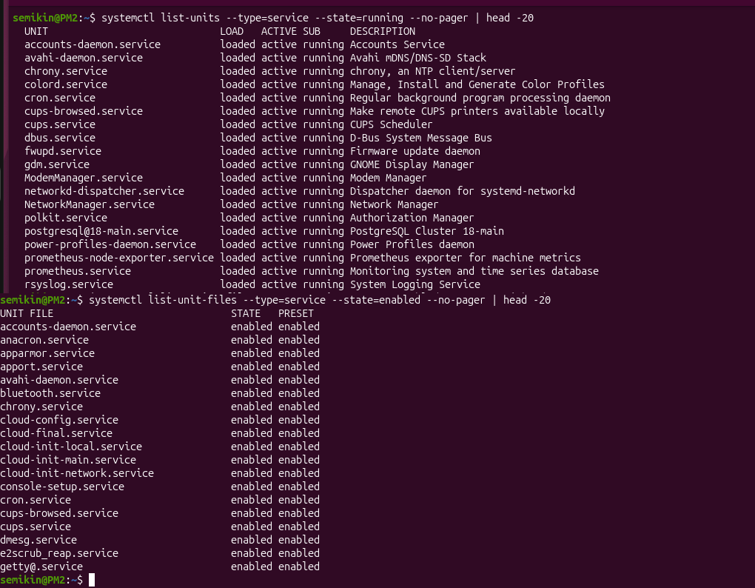

МЕСТО ДЛЯ СКРИНШОТА / ССЫЛКИ НА АРТЕФАКТ
Рисунок 6 — мониторинг производительности или dashboard

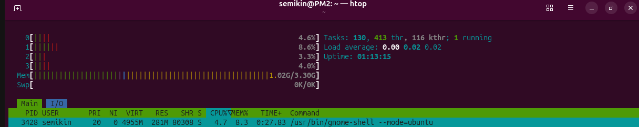
Метрики TOP
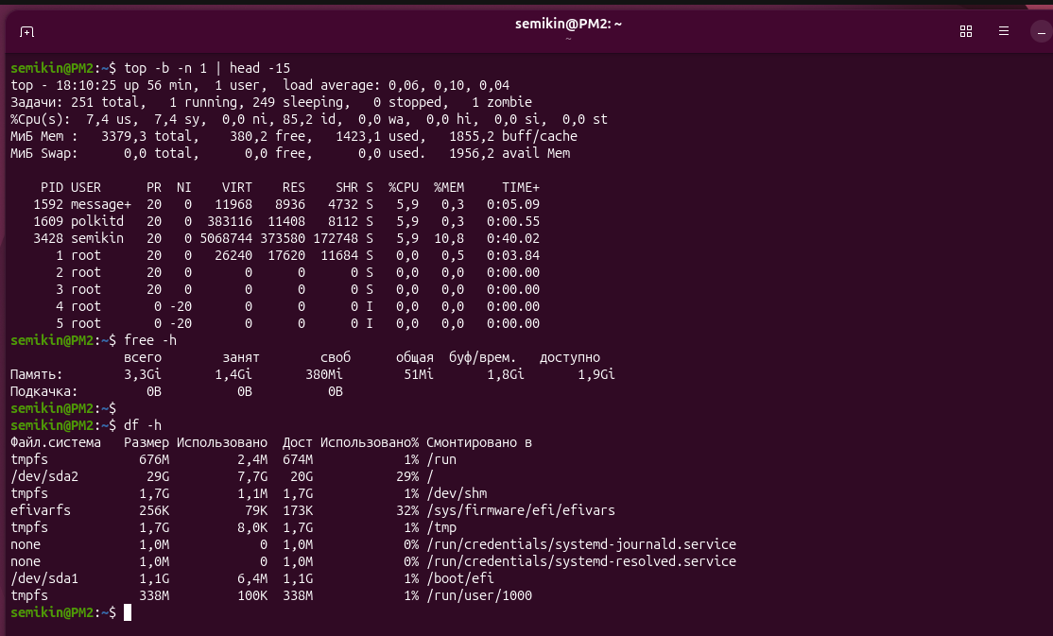
Проверка трафика сети
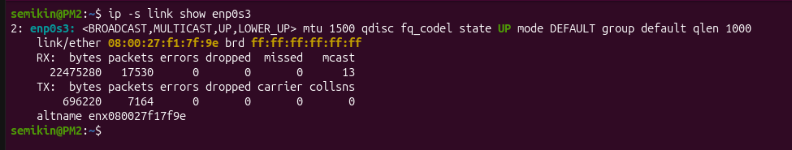

4.2 Вывод по этапу 4
В ходе мониторинга производительности я использовал утилиты top, htop и Prometheus.
Собрал следующие метрики:
загрузка CPU — 7.4% user, 7.4% system, 85.2% idle;
оперативная память — использовано 1.4 ГБ из 3.3 ГБ (42%);
дисковое пространство — занято 7.7 ГБ из 29 ГБ (27%);
сетевая активность — принято 22.5 МБ, передано 0.7 МБ.
Система работает в штатном режиме, пиковых нагрузок не зафиксировано. Я проверил системные журналы (journalctl) — критических ошибок не обнаружено. Автозагрузка настроена корректно: ssh, postgresql, ufw, prometheus запускаются автоматически. Установлен антивирус ClamAV, однако обновление баз временно ограничено CDN. По результатам анализа сформированы рекомендации: настроить резервное копирование БД и добавить swap-раздел.

5. Индивидуальная часть и итоговые материалы
На этапе оформлены материалы по индивидуальному варианту предметной области, собраны конфигурации, дампы, скриншоты, журналы и ссылки на репозиторий.
Предметная область | 26/ Зоопарк
Особенности стенда варианта | Разработан стенд, включающий АРМ зоотехника, СУБД для учета животных и систему видеонаблюдения в вольерах.
Дополнительные настройки | Настроен межсетевой экран UFW с открытыми портами 22 (SSH) и 554 (RTSP). PostgreSQL сконфигурирован для локального доступа. Установлен Prometheus для сбора метрик производительности.
Папка с артефактами | https://github.com/andsemikin48/pm2.0SemikinAV.git
Форма представления итоговых материалов | Репозиторий GitHub + текстовый отчет.

5.1 Состав передаваемых материалов
Материал | Файл / ссылка | Есть | Комментарий
Конфигурации | https://github.com/andsemikin48/pm2.0SemikinAV/blob/main/postgresql.conf | [ ДА ] | Так же другие конфигурации лежат в папке main
Скриншоты | https://github.com/andsemikin48/pm2.0SemikinAV/tree/main/screen | [ ДА ] | Все используемые скриншоты лежат в папке screen
Дамп БД | https://github.com/andsemikin48/pm2.0SemikinAV/blob/main/animal_db_dump.sql | [ ДА] | Дамп PostgreSQL базы animal_db
Журналы и отчёты проверок | https://github.com/andsemikin48/pm2.0SemikinAV/blob/main/journalctl.log  https://github.com/andsemikin48/pm2.0SemikinAV/blob/main/utf_status.log | [ ДА] | journalctl, ufw.log
Сводные таблицы | 1 2 2.1 3 3.1 4 4.1 5 7 | [ ДА] | Ссылки на таблицы в данном документе
Репозиторий | https://github.com/andsemikin48/pm2.0SemikinAV/blob/main/ | [ ДА / НЕТ ] | Полный комплект материалов

5.2 Вывод по этапу 5

В рамках индивидуального варианта «Зоопарк» я подготовил полный комплект материалов для сдачи практики. В репозиторий загружены конфигурационные файлы сетевых настроек, правила межсетевого экрана, настройки доступа к СУБД, а также скриншоты всех этапов работы. Выполнен дамп базы данных animal_db. Организация видеонаблюдения реализована с использованием VLC — на скриншоте показан процесс воспроизведения видео, имитирующего поток с камеры в вольере.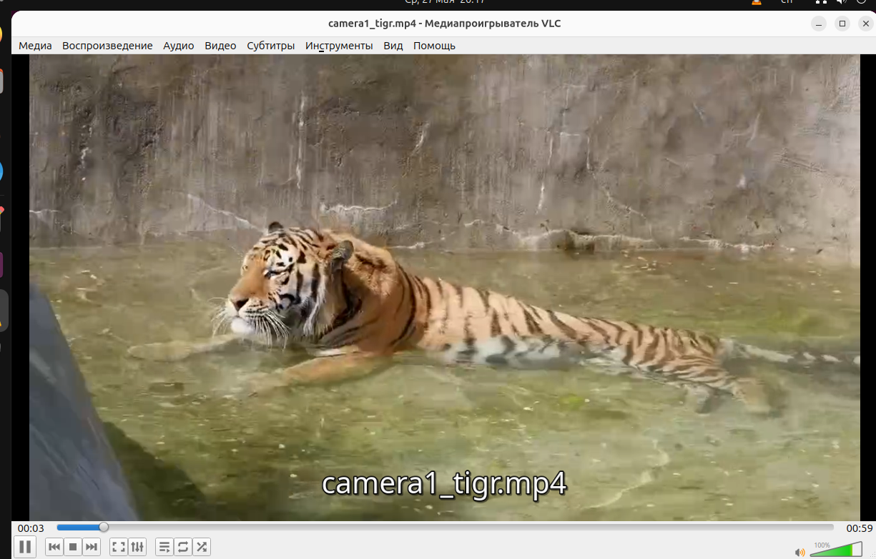

6. Итоговое заключение

В ходе производственной практики по ПМ.02 я выполнил полный цикл работ по развёртыванию, настройке, защите и мониторингу стенда инфокоммуникационной системы в рамках предметной области «Зоопарк». Я научился устанавливать и настраивать операционную систему Ubuntu, СУБД PostgreSQL, межсетевой экран UFW, а также инструменты мониторинга htop и Prometheus. Мною были созданы база данных animal_db, таблицы для учёта животных, вольеров, кормлений и видеособытий, а также настроены пользователи с разграничением прав доступа.

В процессе работы возникли трудности при настройке PAM-модуля для блокировки пользователей — из-за ошибки в конфигурации учётная запись была заблокирована. Я проанализировал причину, восстановил доступ через LiveCD и сделал вывод о необходимости осторожного подхода к настройке аутентификации в production-среде. Также были сложности с обновлением антивирусных баз ClamAV из-за ограничений CDN, что не является критичным для изолированной среды.

В результате я закрепил навыки работы с командной строкой Linux, настройки сетевых интерфейсов, управления межсетевым экраном, администрирования PostgreSQL, создания резервных копий и работы с системой контроля версий Git. Полученные знания и навыки могут быть применены при администрировании серверов малых и средних предприятий, настройке удалённого доступа, организации мониторинга и защите информационных систем от несанкционированного доступа.

7. Ссылки
Ресурс | URL / расположение
Стенд практики | https://github.com/OlgaKraven/VKIP.PP.PM.02-projectWork
Личный репозиторий студента | https://github.com/andsemikin48/pm2.0SemikinAV

